“APRENDER TE ABRE PUERTAS” LA NUEVA CAMPAÑA DE INSAFORP PARA PROMOVER LA FORMACIÓN

22-sept-2021

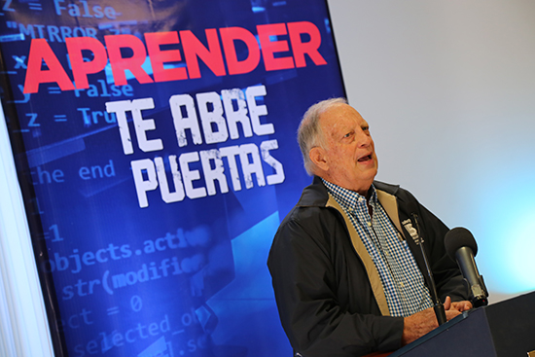
El Instituto Salvadoreño de Formación Profesional (INSAFORP), con el objetivo de acercar aún más los servicios de capacitación que ofrece, lanza una nueva campaña de comunicación a nivel nacional, bajo el eslogan “Aprender te Abre Puertas”, como llave universal de la superación personal.
La prioridad es que la población conozca las oportunidades de capacitación que se tienen disponibles a través de los diferentes centros de formación; cursos y carreras que son financiadas por Insaforp y no tienen costo para el participante.
Por ello, la naturaleza de esta difusión es que más personas tengan la posibilidad de capacitarse y con ello superarse y crecer, personal y profesionalmente.
“Estamos muy emocionados de lanzar esta campaña para motivar y concientizar la importancia de la capacitación para los salvadoreños, ya que consideramos que invertir en la formación del talento humano es la mejor apuesta para que un país sea productivo, competitivo y de oportunidades para todos”, destaca el presidente de Insaforp, Ricardo Montenegro.
Como contenido, están algunos de los cursos más demandados en las modalidades: presenciales, en línea y carreras técnicas, así como testimonios de personas que se han formado y mensajes que motivan a la capacitación.
Entre los cursos en línea que destacan están: Transformación digital, Diseño web, IT Project Management, Cocina, Ofimática, Marketing en Redes Sociales. Así como programas dirigidos a trabajadores, como: Business Intelligence (Bi), Estrategias de Mercado, Programación Neurolinguistica, Design Thinking y Lean Manufacturing.
La campaña va orientada a dos grandes públicos: los trabajadores de empresas cotizantes a Insaforp y las personas en situación de vulnerabilidad, como jóvenes, mujeres y personas sin empleo.
Para este último grupo, además de los cursos en línea, se promueven temas en modalidad presencial como: Mantenimiento y Reparación de computadoras, Administrador técnico de empresas industriales, Cocina internacional, Mecánica Automotriz y Ejecutivo de ventas, entre otros.
Por lo anterior, es que del slogan de campaña se deriva el mensaje secundario: “Tenemos la capacitación que tú necesitas”, que buscan incentivar y animar a que más personas se profesionalicen con el tipo de capacitación que requieren ya sea presencial o en línea.
Solo en la modalidad de formación a distancia, Insaforp ha capacitado desde 2017 a 138 mil personas con una inversión de 4.3 millones de dólares, en las plataformas insaforponline.org.sv y en capacítateparaelempleo.org, esta última de la Fundación Carlos Slim y el apoyo de la Fundación Gloria Kriete.
En 28 años, Insaforp ha capacitado a 4.9 millones de personas con una inversión de 435.9 millones de dólares.

